附件1

授权委托书

本人 （姓名）系 （申请人名称）的法定代表人，现委托 （姓名）为我方代理人。代理人根据授权，以我方名义签署、澄清、说明、补正、递交、撤回、修改
招商申请资料、签订合同和进行现场谈判，其法律后果由我方承担。
委托期限：90天。
代理人无转委托权。

申 请 人： （全称） （盖单位公章）
法定代表人： （签字）
身份证号码：
委托代理人： （签字）
身份证号码：

年 月 日

注：参加本次招商的公司法定代表人，因不能到现场参加当天的评选时填写该授权委托书，需法人签字并加盖公章。

附件2：法定代表人身份证及营业执照

附件3
参选报价表

序号 | 项目 | 内容
1 | 公司/个人名称
2 | 租赁面积
3 | 租赁房源明细
4 | 参选报价（元） | 参选报价：参选租赁费用平均单价 元/㎡/月  （第一年租赁费用单价）
5 | 装修优惠期 | 无
6 | 递增方式 | 每2年递增3%（第3年开始递增）。
7 | 支付方式 | 按季度支付
8 | 履约保证金 | 2个月租金
9 | 租赁年限 | 年
10 | 经营业态及品牌

竞 选 人： （盖企业法人公章/个人签字按手印）
法定代表人或其授权委托代理人： （签字或盖章）

年 月 日
备注：
1、报价内容请考虑项目成本、利润等所有费用，一旦合同签订，不对价格做其他任何修改；
2、本参选报价表需加盖公章生效，个人参选需签字按指纹生效。
3、未加盖公章/未签字按指纹、报价低于参选底价，均视为无效报价，不具备本次参选资格。

附件4
项目实拍图
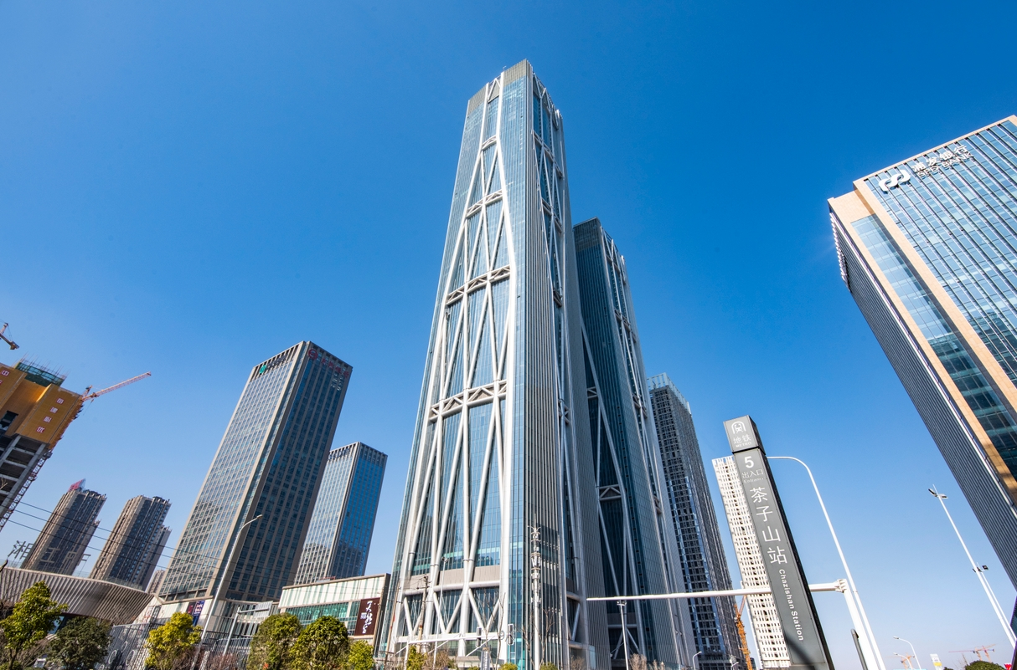
实拍图
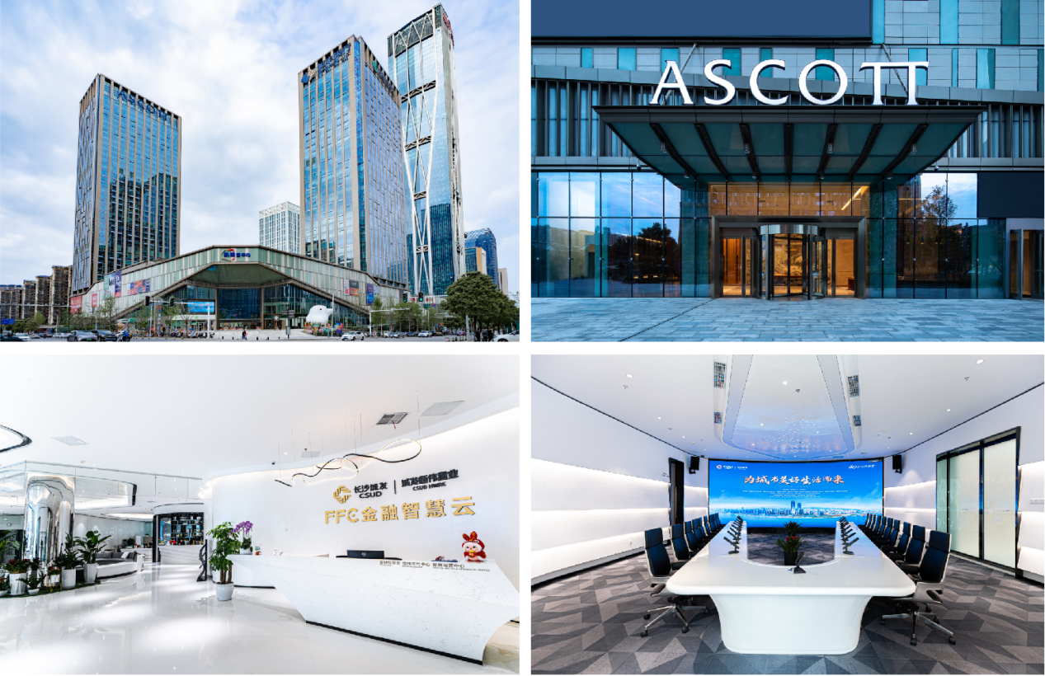
实拍图

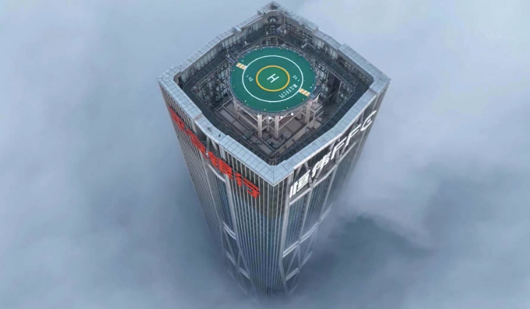
实拍图

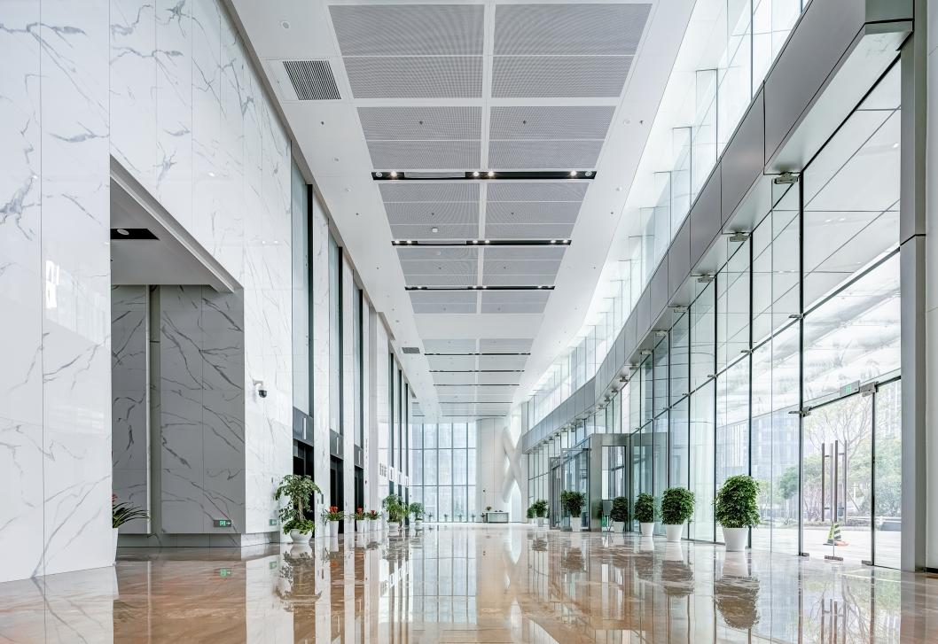
A座写字楼大堂实拍

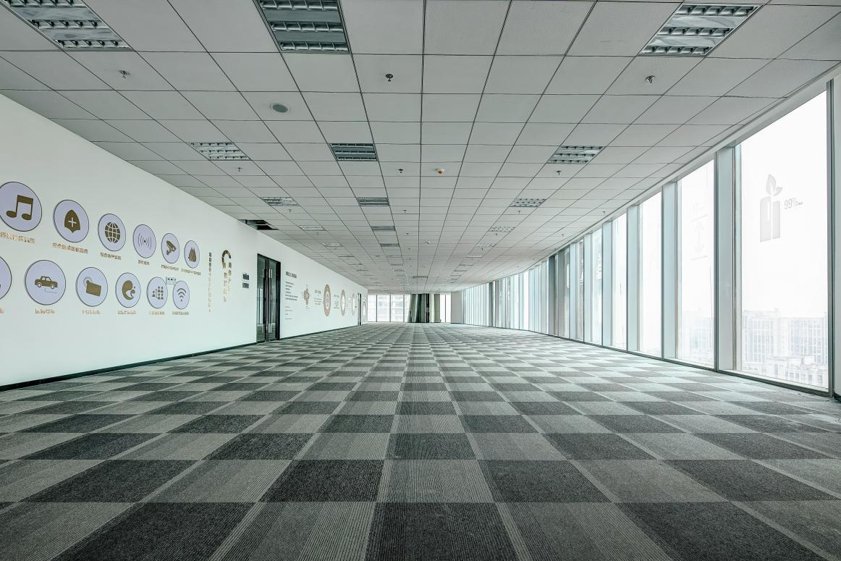
A座毛坯办公样板实拍
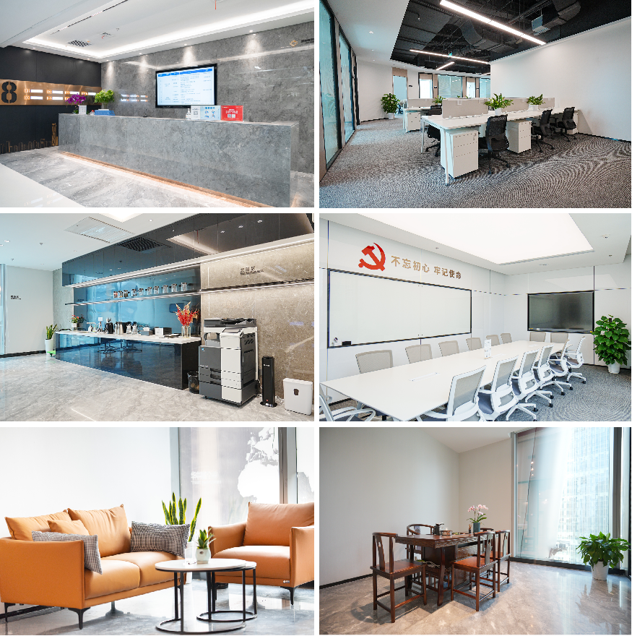
A座写字楼精装办公实拍
附件5
FFC项目招商房源表
序号 | 项目 | 业态 | 楼栋 | 楼层 | 房号 | 面积 | 月租金  （元/㎡/月）
1 | FFC项目 | 写字楼 | T1 | 10 | 1002 | 242.68 | 63
2 | FFC项目 | 写字楼 | T1 | 10 | 1003 | 287.98 | 63
3 | FFC项目 | 写字楼 | T1 | 10 | 1004 | 520.96 | 63
 |  |  |  |  |  | 1051.62 | 63
以上房源需整体租赁

